LANCIO martedì 27 luglio

COMUNICATO STAMPA

MOSTRA/vernissage

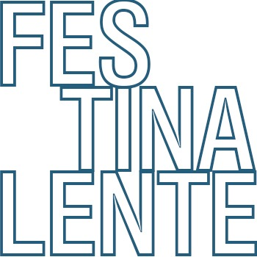

MASSIMILIANO ERRERA

FESTINA LENTE
Il segno di un percorso sospeso nel tempo

Torretta Pepoli - Erice
30 luglio/23 agosto

A cura di Alessandra Infranca e Tony Agueci

Si inaugura venerdì 30 luglio la mostra personale dell’artista trapanese Massimiliano Errera dal titolo “FESTINA LENTE Il segno di un percorso sospeso nel tempo”. L’esposizione che riguarda un nucleo di opere recenti, realizzate tra il 2020 e il 2021, si terrà nelle suggestive sale della Torretta Pepoli di Erice. I curatori, Alessandra Infranca, docente di Storia dell’Arte e affermata critica dell’ambito contemporaneo, e Tony Agueci, architetto e co-fondatore del progetto artistico-culturale L’Insonne, si sono occupati di sviluppare il concept del percorso espositivo, caratterizzato da un fil rouge che guida il visitatore in un’esperienza immersiva in quello che l’artista ha provato e trasposto nelle sue tele durante il periodo di forzato isolamento dovuto alla recente allerta pandemica.

All’interno delle sale sarà presente anche una video-installazione dell’artista Danilo Fodale, fondatore dello Spazio Onirico e di diversi progetti artistico-culturali tra i quali L’Insonne e il Pagliorum.

____________________________________________

La mostra di Massimiliano Errera ”FESTINA LENTE, Il segno di un percorso sospeso nel tempo” sarà inaugurata il 30 luglio alle ore 18:30 ad Erice nel piazzale antistante le torri del balio alla presenza dell’artista, dei curatori e delle maggiori cariche del Comune di Erice quale ente patrocinante
____________________________________________

INFO MOSTRA

Massimiliano Errera
FESTINA LENTE Il segno di un percorso sospeso nel tempo
Torretta Pepoli - Erice
30 luglio - 23 agosto

VERNISSAGE 30 luglio 18:30

Orari di apertura
da martedì a venerdì 16:30 - 19:30
sabato e domenica 10:30 - 12:30, 16:30 - 19:30

Ingresso gratuito
ufficiostampaerrera@gmail.com

IMMAGINI ALLEGATE

IMG. 1 - LOCANDINA MOSTRA
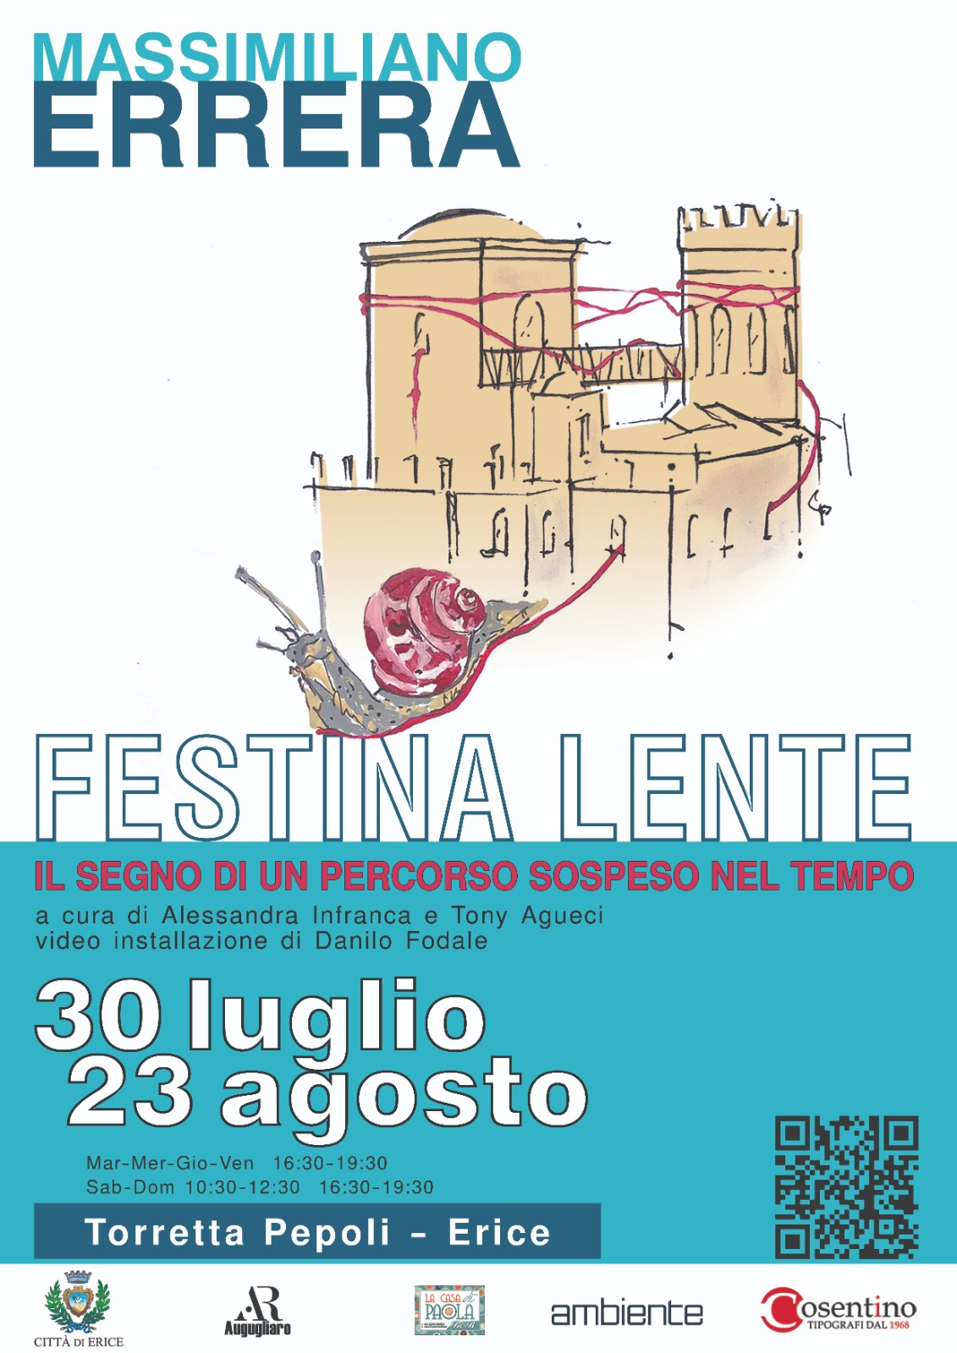

IMG. 2 - OPERA - M. ERRERA, SOSPESO, ACRILICO SU TELA, 75X75 CM., 2021
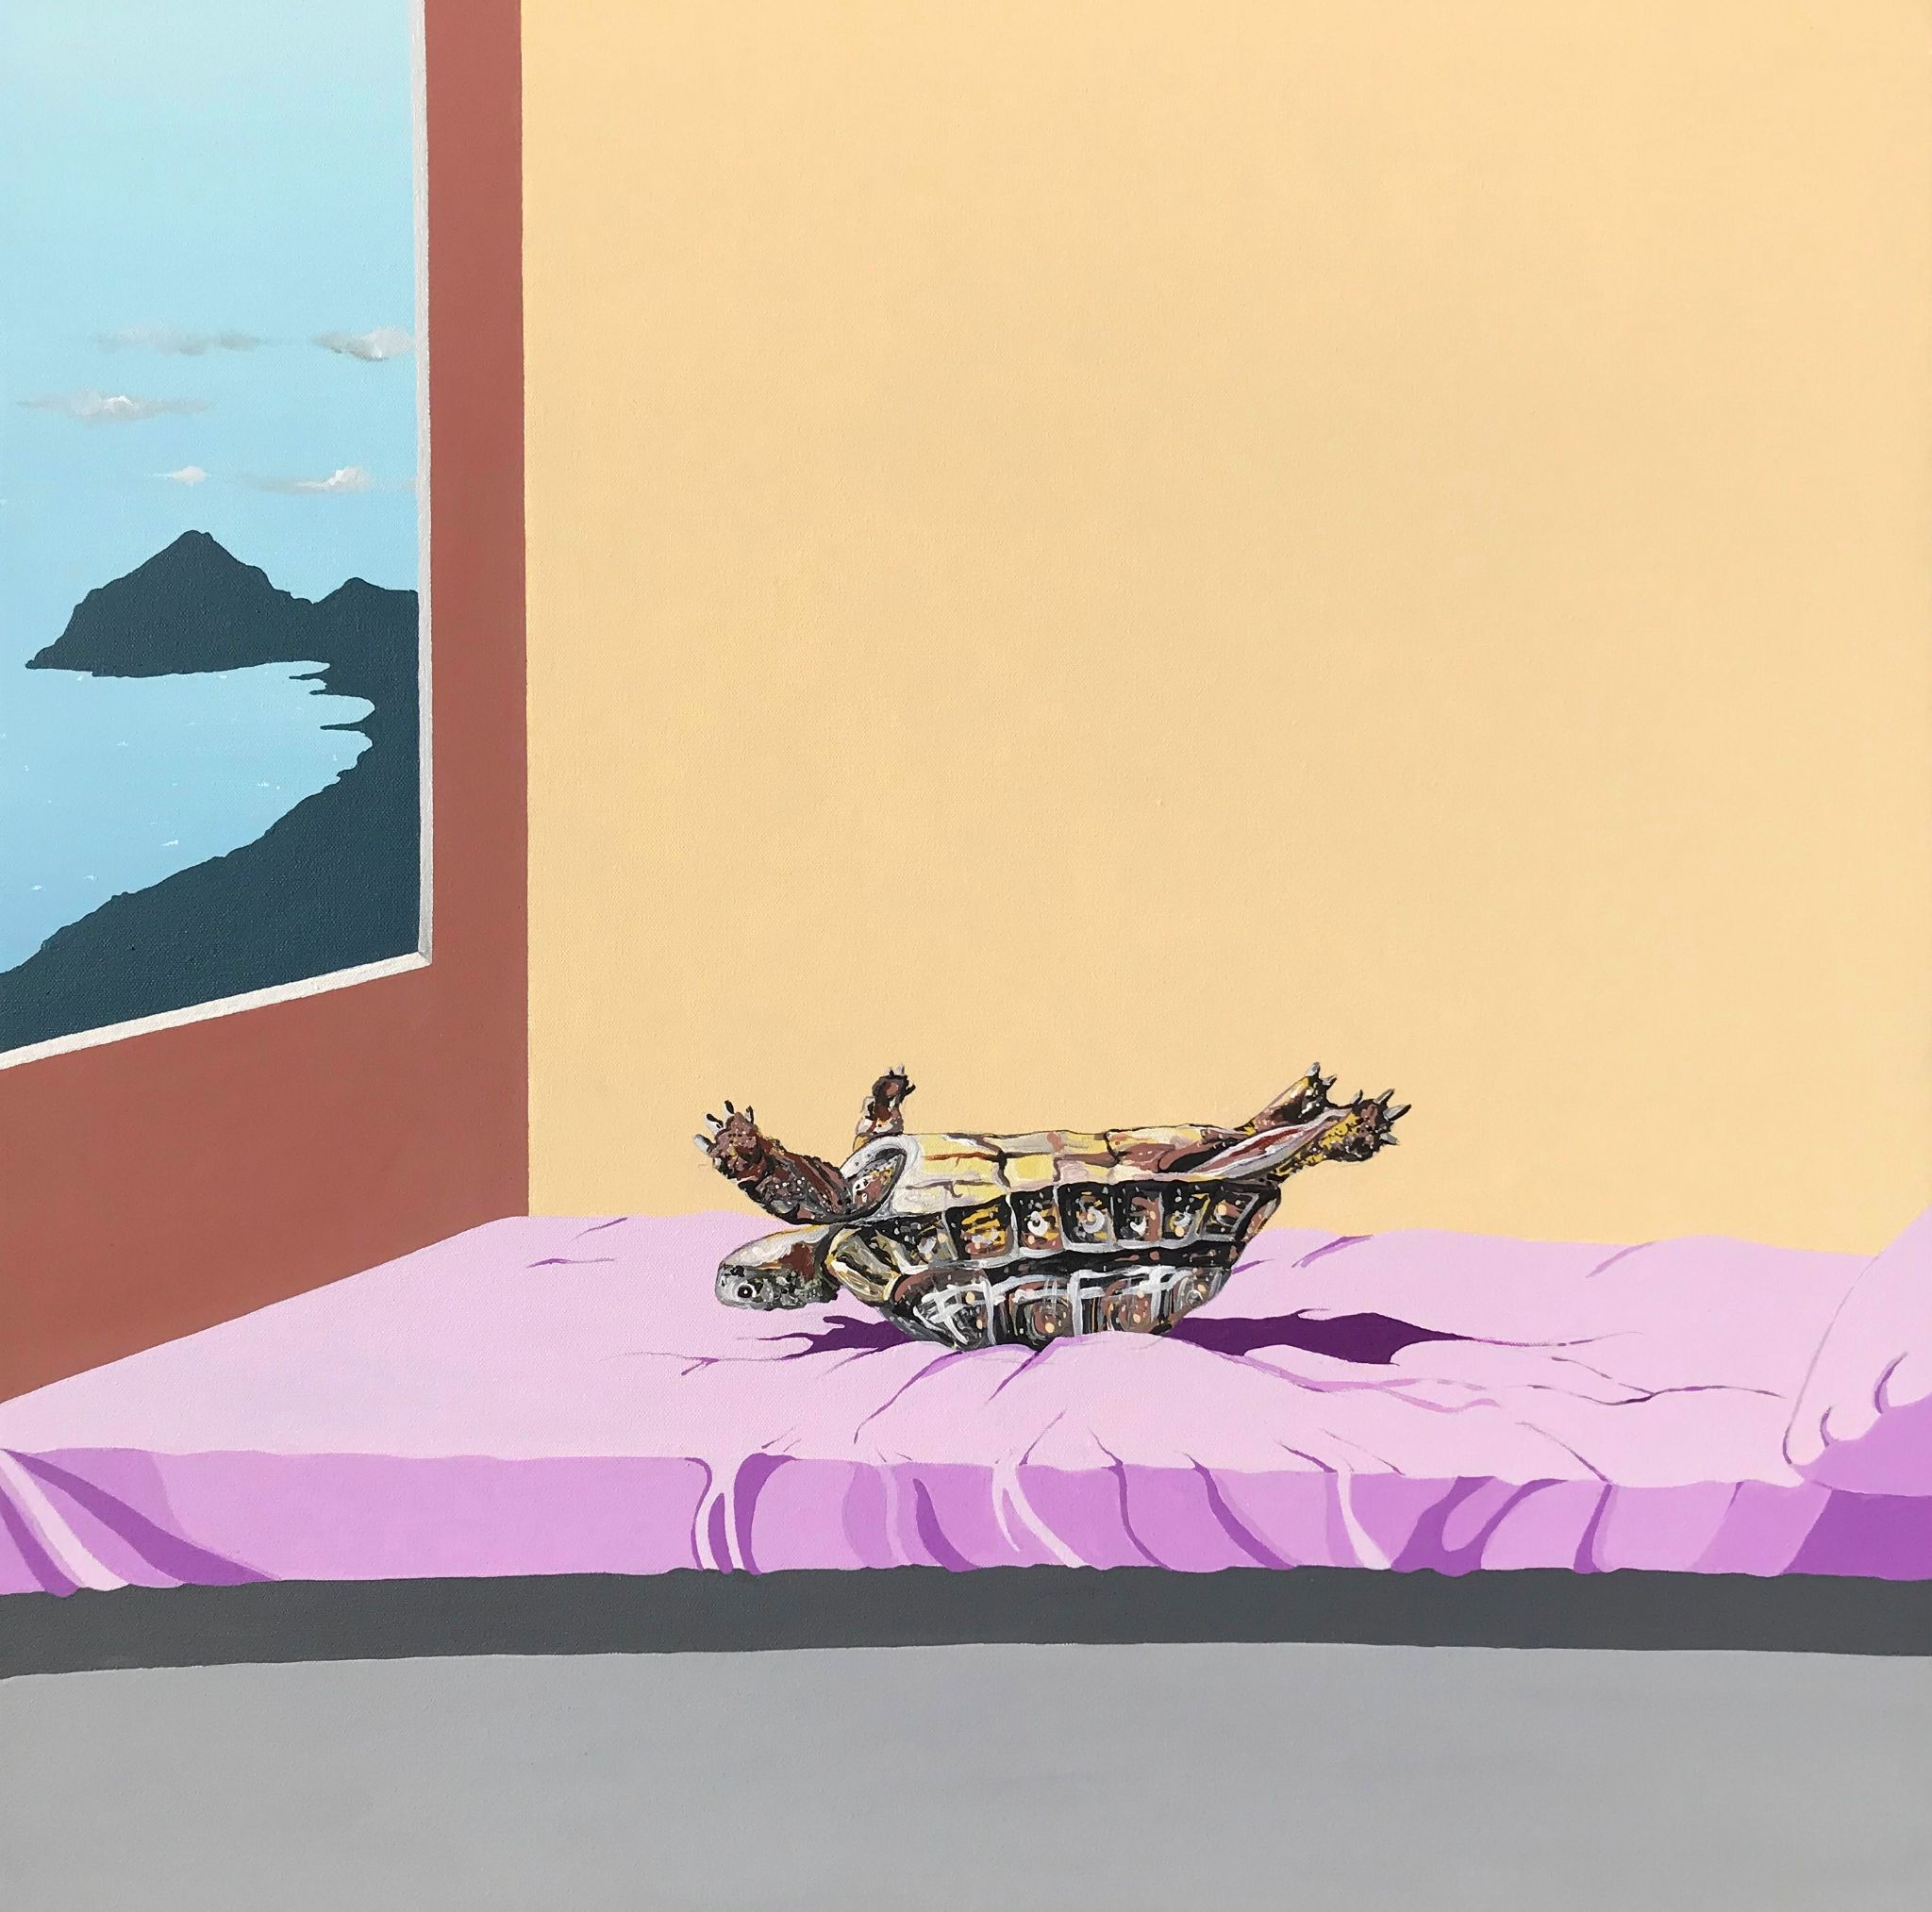

IMG. 3 - OPERA - M. ERRERA, SNAIL, ACRILICO SU TELA, 60X110 CM., 2020
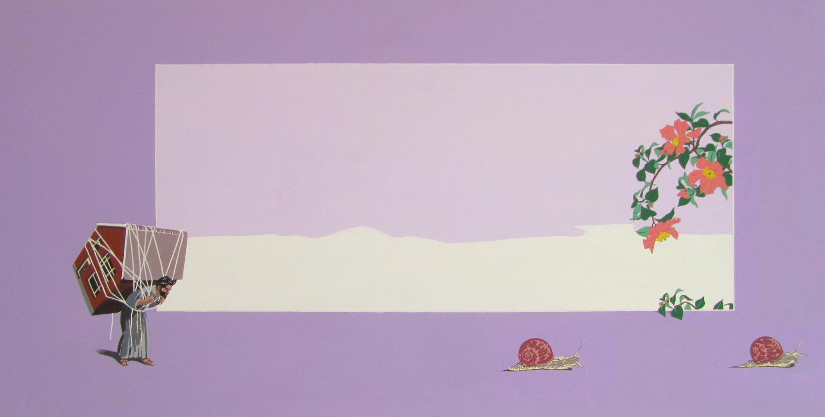

IMG. 4 - (ANTEPRIMA OPERA ESPOSTA NELLE SALE DELLA TORRETTA) - M. ERRERA, LOOKING DOWN, ACRILICO SU TELA, 80X60 CM., 2021
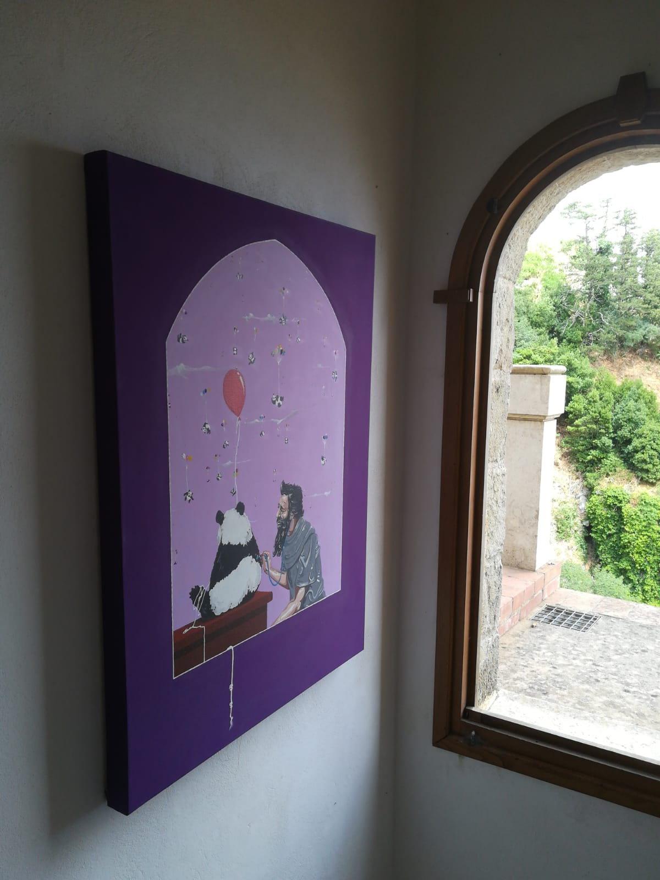

IMG. 5 - SCULTURA LUMACA/ESTERNO TORRETTA

